
Уважаемые господа!
Мы хотели бы поблагодарить Вас за интерес к продукции ISO PAKCS. Ссылаясь на Ваш запрос, ниже представлены коммерческие условия и технические характеристики продукта.
Самосвальный полуприцеп KCS – DL3 демонстрирует потрясающую надёжность и долговечность благодаря сверхпрочному шасси и кузову в самых сложных условиях при температурах до – 40° С
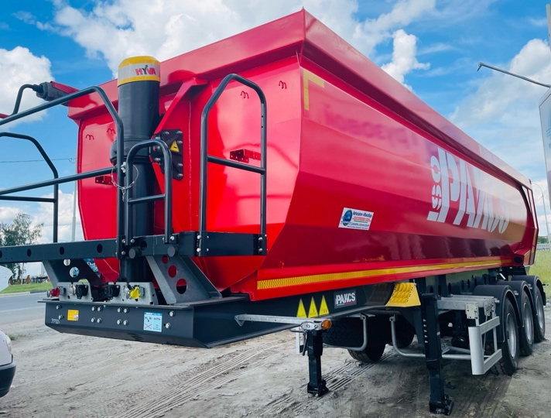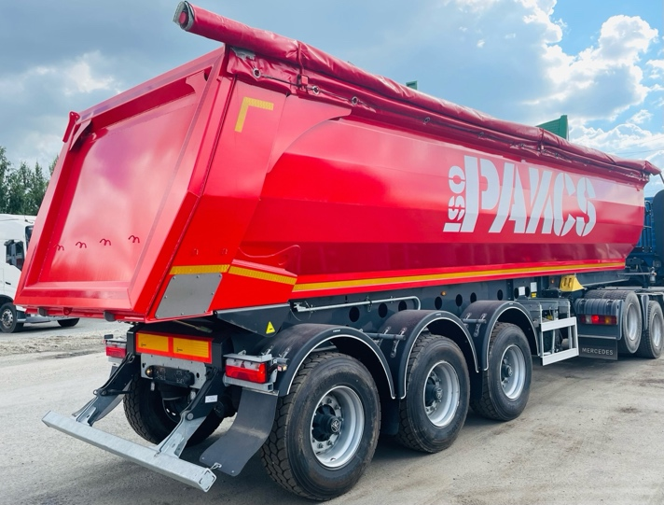

Производитель | ISO PAKCS
Страна производства | Россия
Тип ТС | Полуприцеп
Категория ТС | Полуприцеп самосвал

Стоимость за ед. товара
Срок поставки | В наличии
Год изготовления | 2024
Гарантия | 1 год.
Коммерческое предложение.
Технические характеристики
Общая, мм | 10410
Длина надстройки, мм | 9500
Общая ширина, мм | 2550
Колёсная база, мм | 6190
Ширина шасси, мм | 1300
Ширина надстройки, мм | 2360
Полная высота, мм | 3250
Высота ССУ, мм | 1220 - 1250
Положение сцепного шкворня | 2
Сцепной шкворень | Стандарт 2”
Расстояние между осями, мм | 1310
Собственная масса, кг | 8400
Нагрузка на ССУ, кг | 12000
Нагрузка на оси, кг | 27000
Разрешённая полная масса полуприцепа, кг | 39000
Объём кузова, м3 | 32
Комплектация
Оси | 3 x 9 т, BPW с пневматической подвеской и барабанными тормозами
Подъёмная ось | 1-я ось подъёмная
Шины | 6 + 1 Шины 385/65/ R 22.5 (марка: выбор БАУТЕК)
Тип колесных дисков | Стальные, выбор БАУТЕК
Держатель запасного колеса | Держатель запасного колеса для 2-х колёс перед осевым агрегатом
Опорное устройство | 24 т. механическое
Тормозная система | Двухконтурная электропневматическая тормозная система WABCO марки EBS 2S/2M с антиблокировочной системой (ABS) и система контроля наклона (RSS) в соответствии с Правилами UN ECE R13
Электросистема | Aspöck. Осветительная установка со светодиодными боковыми габаритными фонарями 24 B и контактными разъемами 2х7 и 1х15
Smart board | Модуль управления полуприцепом Smartboard с дисплеем для считывания данных о прицепе и управления функциями EBS и подвески
Шасси | Высокопрочное сварное шасси из стали S700, состоящее из двух сварных продольных балок «I» формы с поперечными балками на необходимом расстоянии
КTL | Электрокатафорезная обработка шасси. 10 лет гарантия от сквозной коррозии.
Система крепления кузова/поглощения вибраций | Система крепления кузова/поглощения вибраций "Body Fix"
Система сопряжения с асфальтоукладчиком | Есть
Балкон | Площадка для работы с пологом
Гидравлическая система | 5-ти ступенчатый гидроцилиндр HYVA
Противоподкатная боковая защита | Алюминиевая противоподкатная защита по бокам
Задний противоподкатный брус | Регулируемый по высоте противоподкатный брус.
Крылья | Пластиковые крылья над каждым из колёс + брызговики на задних крыльях
Конструкция самосвального кузова | Кузов самосвального полуприцепа изготовлен из высокопрочной стали имеющую высокую устойчивость к истиранию. Конструкция имеет 12-ть рёбер жёсткости, что обеспечивает высокую устойчивость к деформации.
Самосвальный кузов | Пол кузова выполнен из стали HB 450 (HARDOX/RAEX) толщиной 6 мм.
 | Боковые стенки выполнены из стали HB 450 (HARDOX/RAEX) толщиной 5/4 мм.
 | Фронтальная часть и задний борт выполнены из стали HB 450 (HARDOX/RAEX) толщиной 5 мм.
Полог | Скатывающийся в рулон полог, вкл. в алюминиевую трубу и рукоятку. Блокирующее устройство для свернутого тента с правой стороны. Плотность материала 680 г/м2.
Система помощи при разгрузке | Система помощи при разгрузке обеспечивает автоматический спуск воздуха из пневмосистемы задней оси для достижения устойчивости.
Система предупреждения от опрокидывания | Система предупреждения от опрокидывания звуковым сигналом предупреждает водителя о критическом отклонении на неровной разгрузочной поверхности
Противооткатные упоры | 2 шт. пластиковые противооткатные башмаки
Цвет шасси | MB 7350. Серый.
Цвет надстройки | Красный

 | 
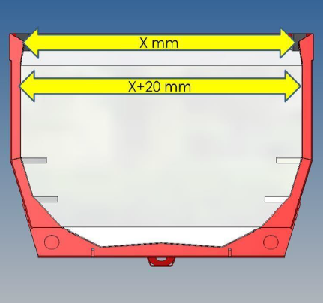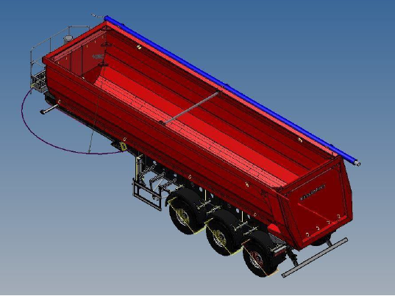

С Уважением, Ферулёв Владимир Александрович
Ведущий менеджер ООО "МаксКар"
т. +7-913-477-12-39 – служебный телефон
т. 8-800-234-32-42 – многоканальный
maxcar54@mail.ru - email
стоянка – Федеральная трасса Р-254,
северный обход Новосибирска,
п. Садовый, ул. Пасечная, 10,
(пост ГИБДД, гостиница «У самовара»)

www.maxcar54.ru – наш сайт
https://www.youtube.com/channel/UCIiFI5uro5xB8fkw0N0pyRg/videos - наш канал на Youtube
https://www.instagram.com/maxcar54ru/ - наша страница в Instagram
https://t.me/maxcar54 - наш Телеграмм канал
https://zen.yandex.ru/id/622dca62cbc61a17d67cd6b3 - наш аккаунт в Яндекс Дзене
https://vk.com/maxcar54 - наша группа в ВК
https://rutube.ru/channel/24531068/ - наш канал на RuTube

